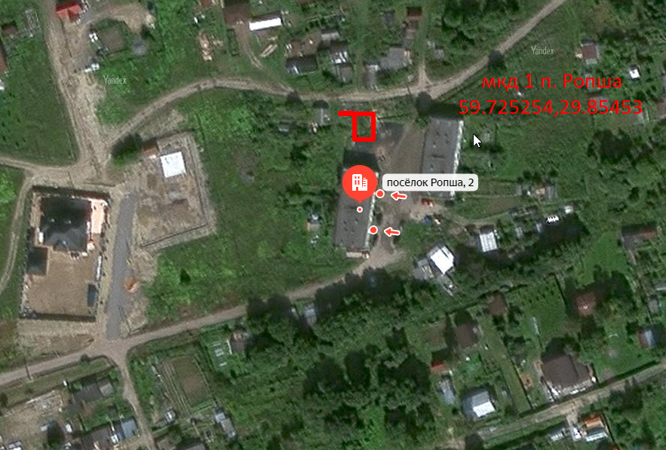
Схема размещения мест (площадок) накопления ТКО Ропшинского сельского поселения
М 1:2000
- п. Ропша, у МКД № 1,2, собственник администрация Ропшинского сельского поселения

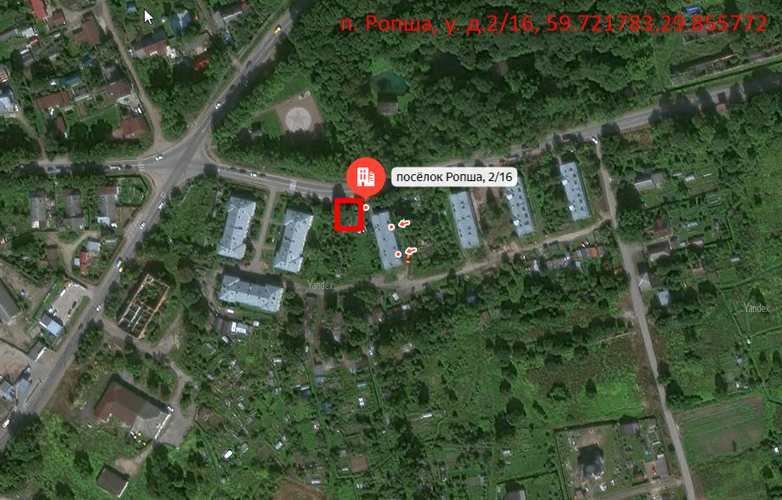
- п. Ропша, у МКД № 2/16, собственник - администрация Ропшинского сельского поселения
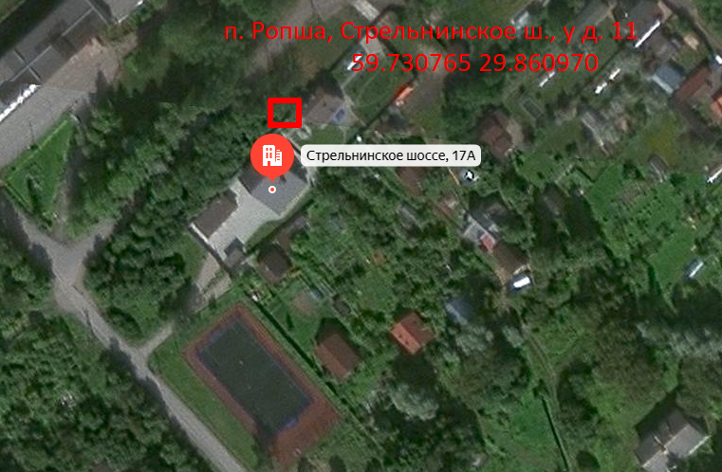
- п. Ропша, Стрельнинское ш., д. 11 , собственник администрация Ропшинского сельского поселения

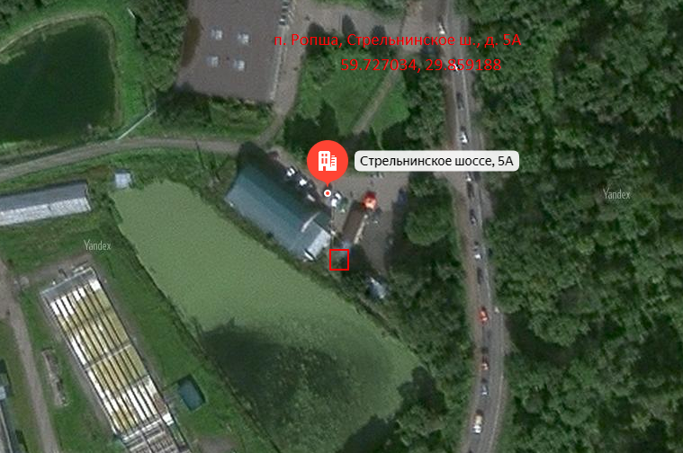
- п. Ропша, Стрельнинское ш., д. 5А, магазин «Пятерочка» ООО «Агроторг»

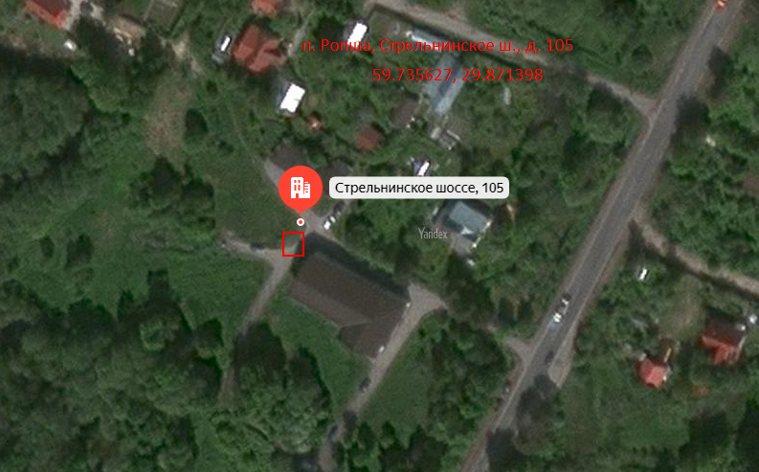
- п. Ропша, Стрельнинское ш., д. 105, Ломоносовская межрайонная больница им. И.Н. Юдченко
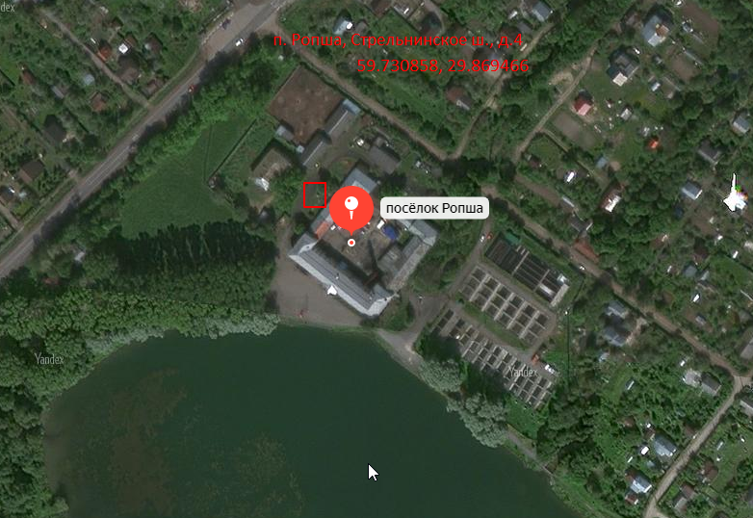
- п. Ропша, Стрельнинское ш., д. 4 , собственник ФГУП «ФСГЦР»
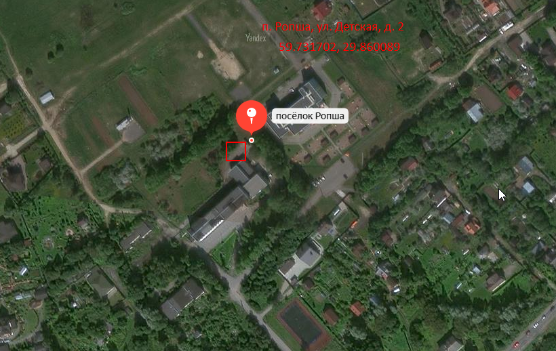
- п. Ропша, ул. Детская, собственник - МОУ «Ропшинская общеобразовательная школа»
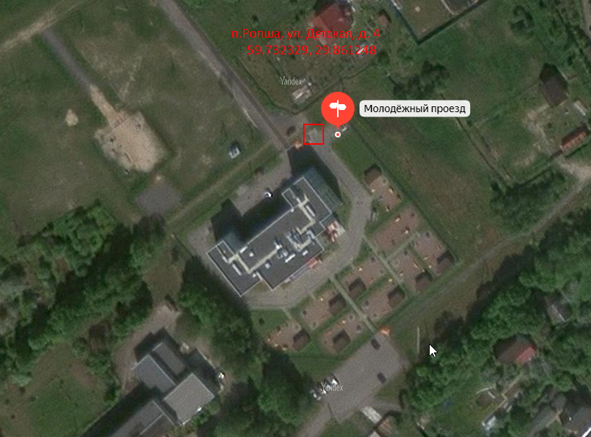
- п. Ропша, ул. Детская, собственник МДУ «Детский сад № 8»
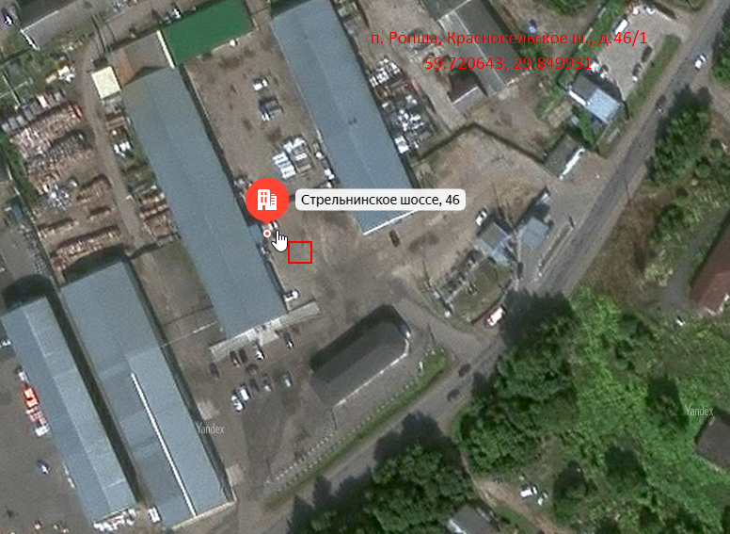
- п. Ропша, Красносельское ш., д. 46/1, магазин «Магнит»
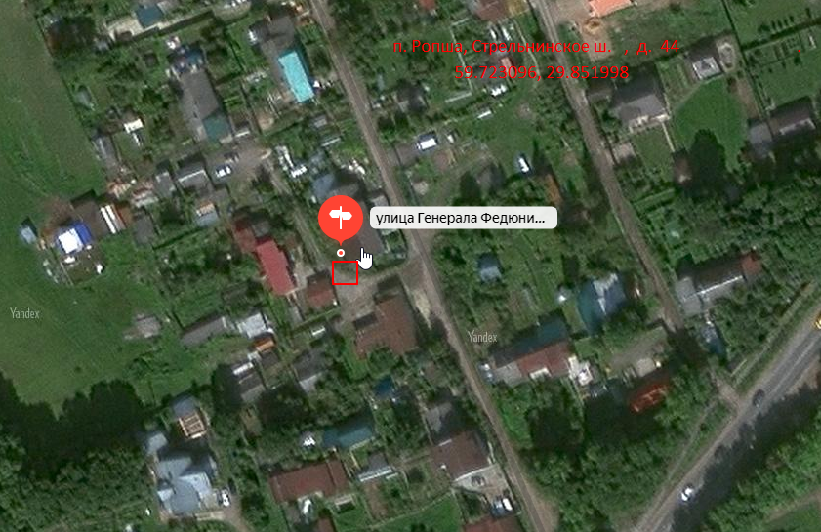
- п. Ропша, Стрельнинское ш., д. 44, магазин «Ирень»
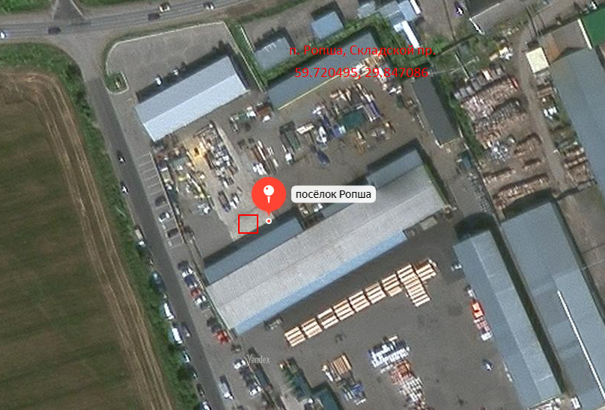
- п. Ропша, Складской пер., магазин «Стройудача»
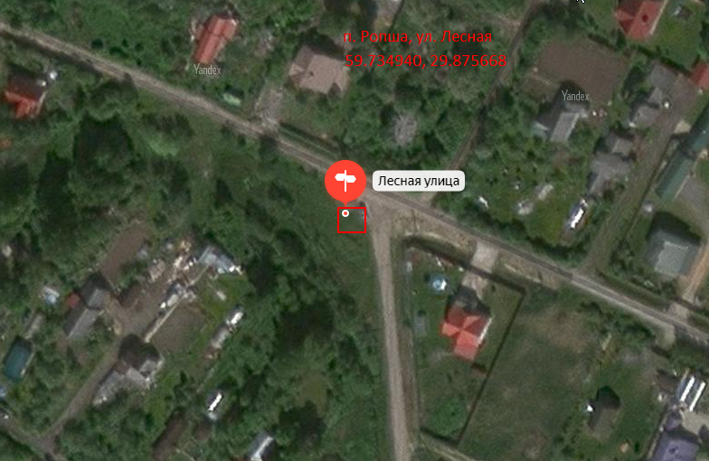
- п. Ропша, ул. Лесная, собственник- администрация Ропшинского сельского поселения
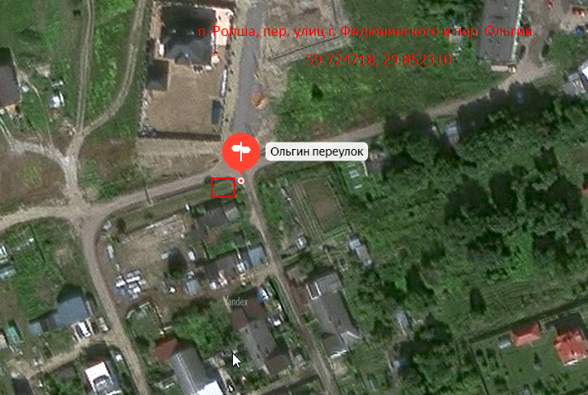
- п. Ропша, пересечение ул. Г. Федюнинского - пер. Ольгин, собственник -администрация Ропшинского сельского поселения
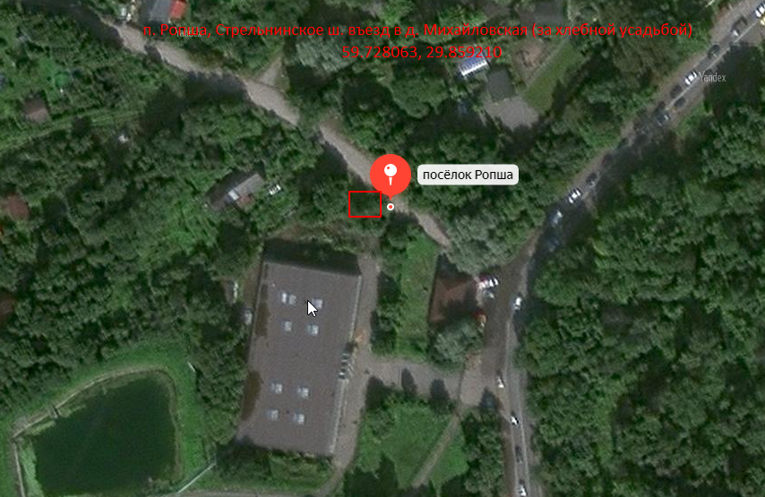
- п. Ропша, Стрельнинское ш., въезд в д. Михайловская (за хлебной усадьбой), собственник – администрация Ропшинского сельского поселения
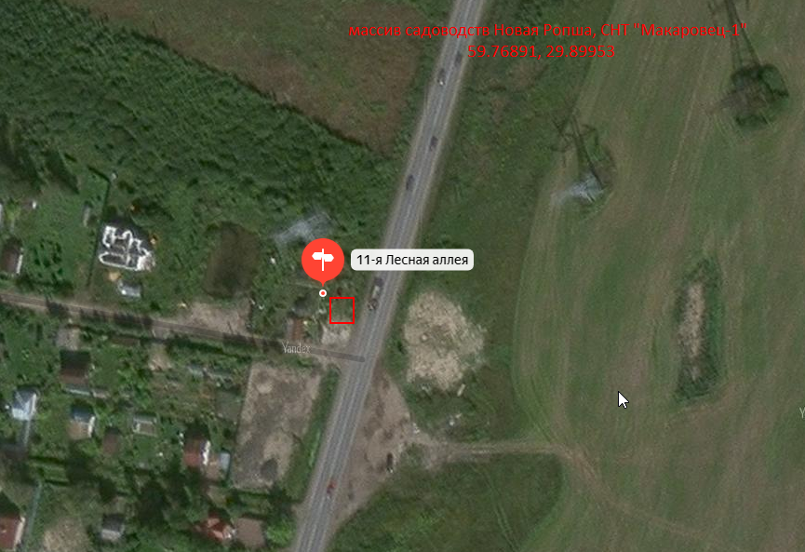
- СНТ «Макаровец-1»
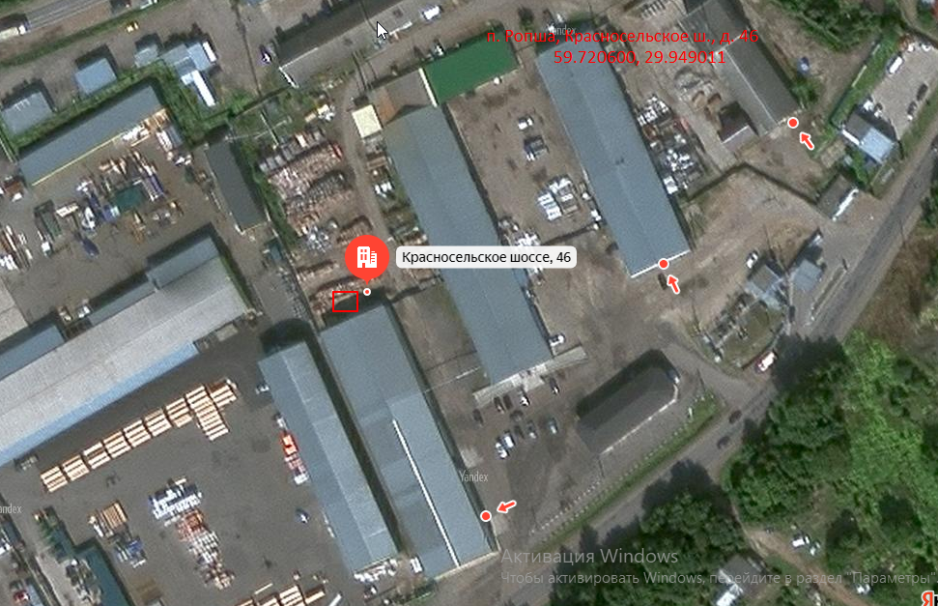
- п. Ропша, Красносельское ш., д. 46, ООО «Торгсервис 78» магазин «Светофор»
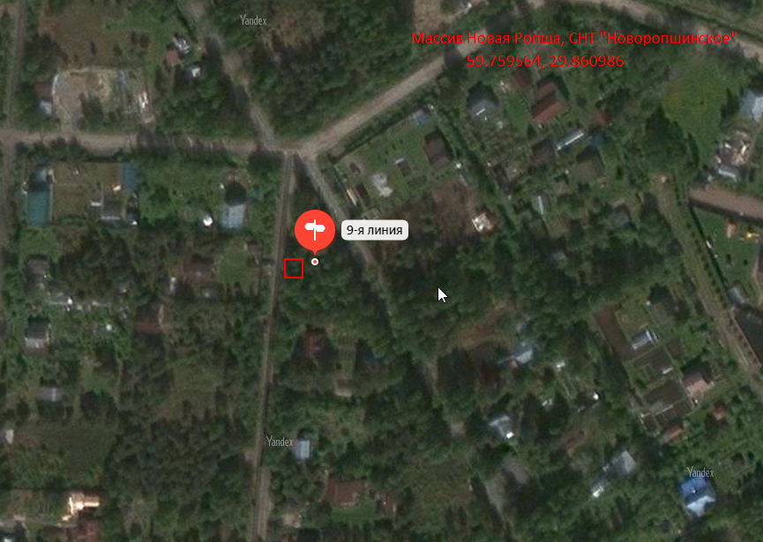
- СНТ «Новоропшинское», массив «Новая Ропша», 9-ая линия, у уч. 56
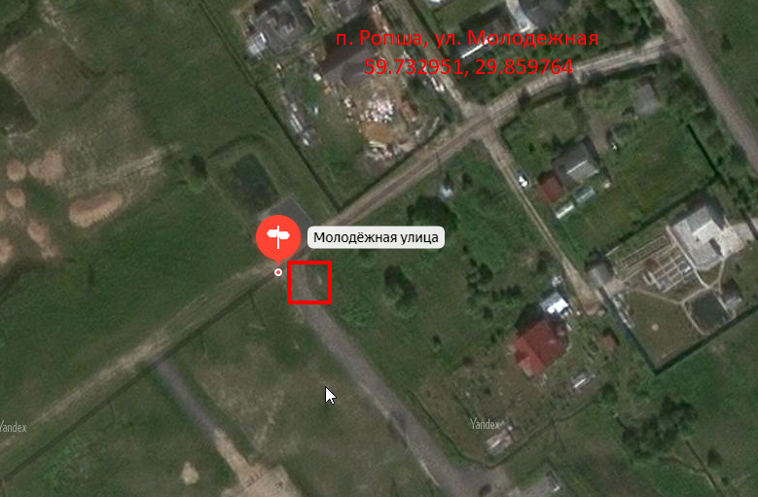
- П. Ропша, ул. Молодежная, собственник – администрация Ропшинского сельского поселения
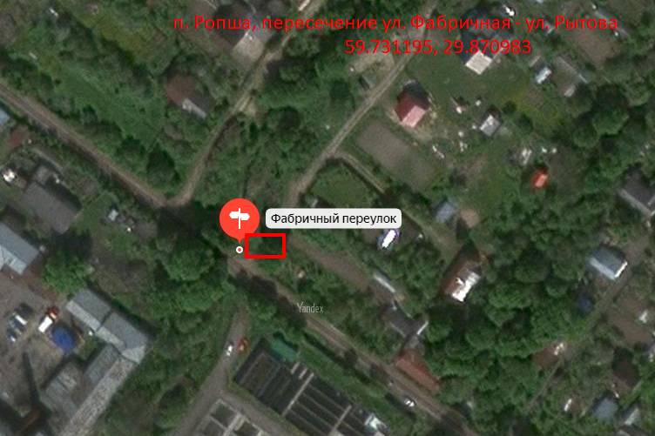
- п. Ропша, пересечение ул. Фабричная – Рытова, собственник – администрация Ропшинского сельского поселения
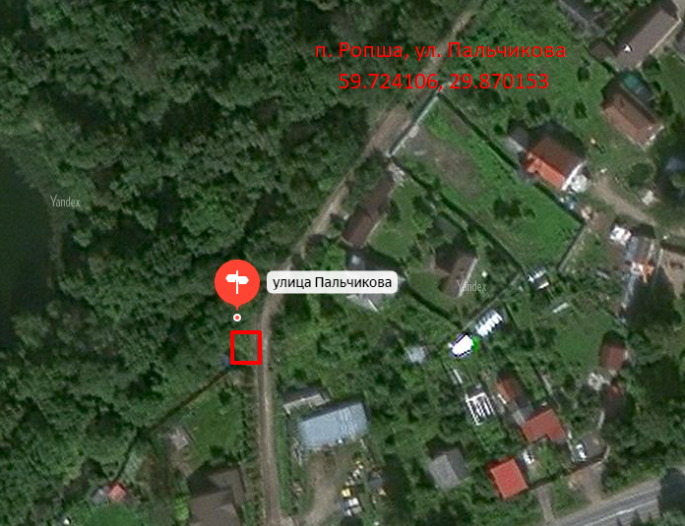
- п. Ропша, пересечение ул. Пальчкова, собственник – администрация Ропшинского сельского поселения

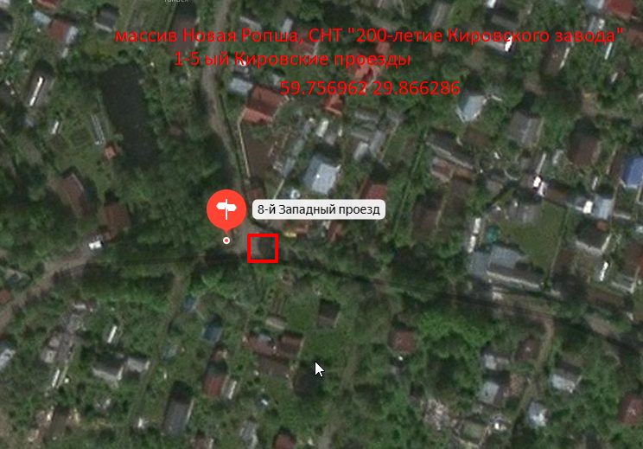
- СНТ «200-летие Кировского завода», 1-5-ый Кировские проезды
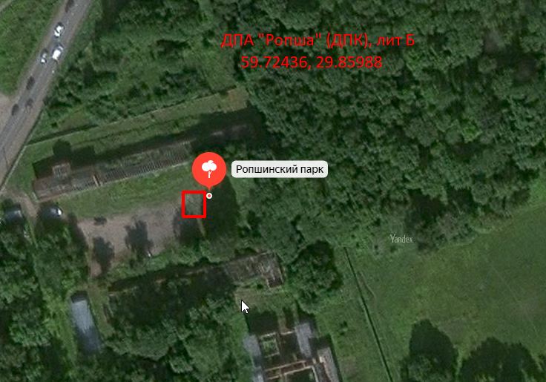
- ДПА «Ропша» (ДПК), лит.Б , ФГБУК «Государственный музей-заповедник «Петергоф»
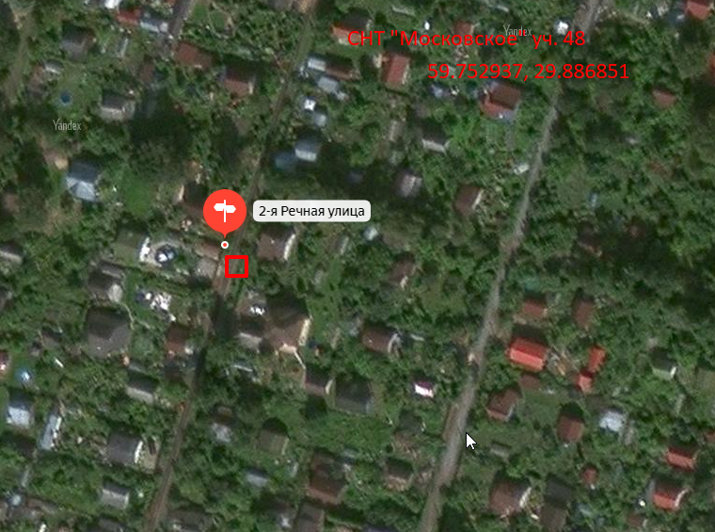
- СНТ «Московское», уч. 48
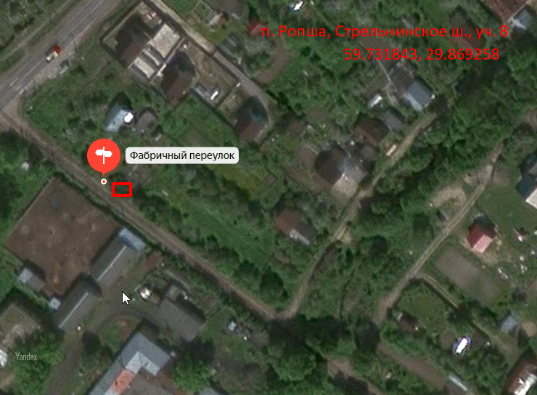
- п. Ропша, Стрельнинское ш., зд. 8 , магазин «Магнит»

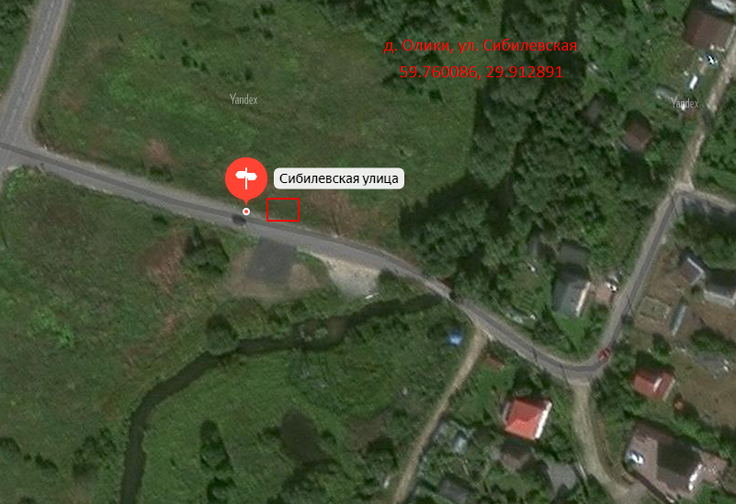
25. д. Олики, ул. Сибилёвская, собственник – администрация Ропшинского сельского поселения
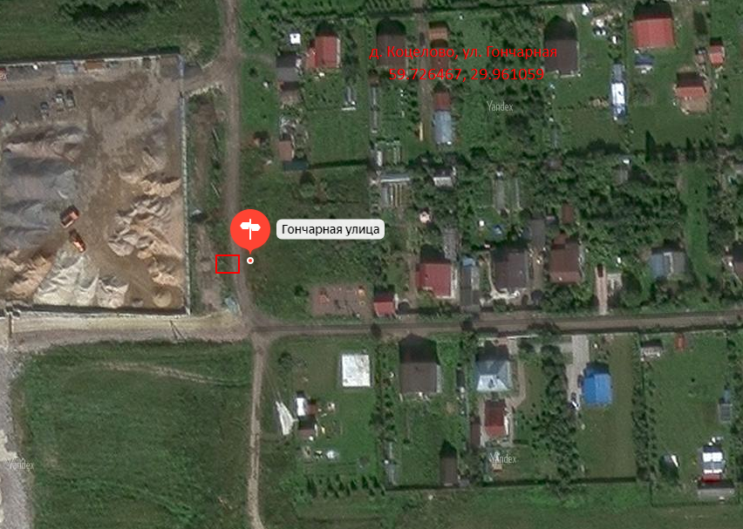
26. д. Коцелово, ул. Гончарная (недалеко от детской площадки), собственник – администрация Ропшинского сельского поселения
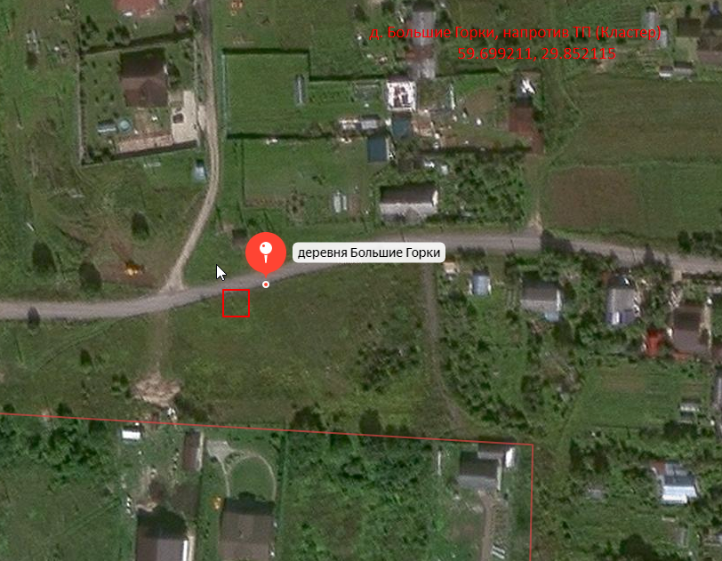
27. д. Большие Горки, у д. 54, напротив ТП (Кластер), собственник – администрация Ропшинского сельского поселения
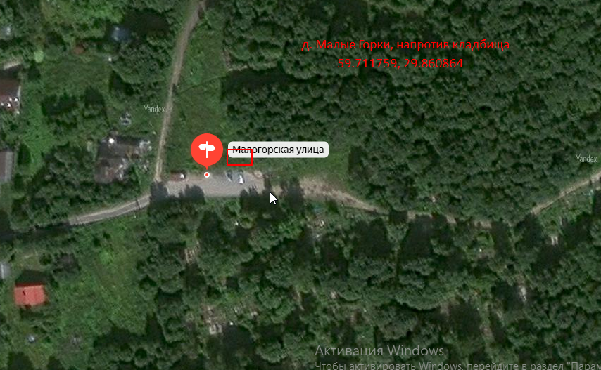
28. д. Малые Горки (напротив кладбища), собственник - администрация Ропшинского сельского поселения
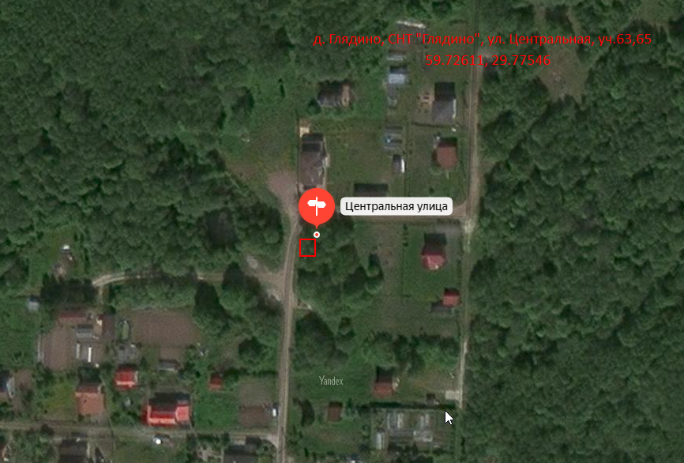
29. СНТ «Глядино», ул. Центральная, уч. 63 , 65
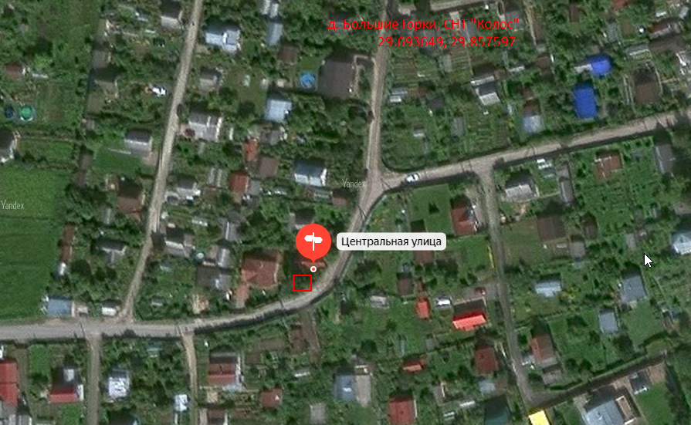
30. д. Большие Горки, СНТ «Колос»
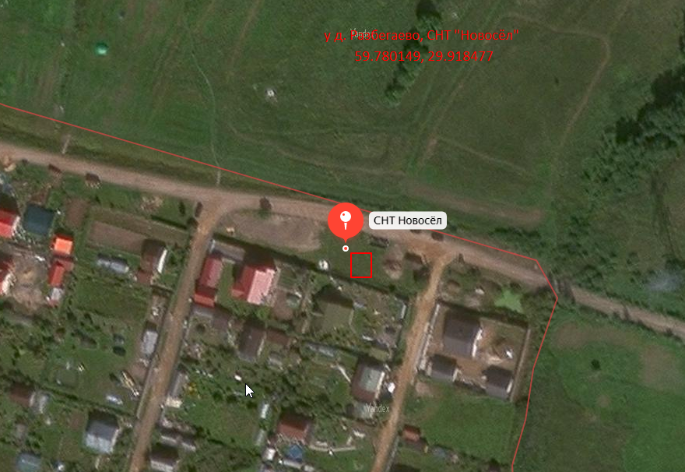
31. СНТ «Новосел», у д. Разбегаево, ул. Подъездная
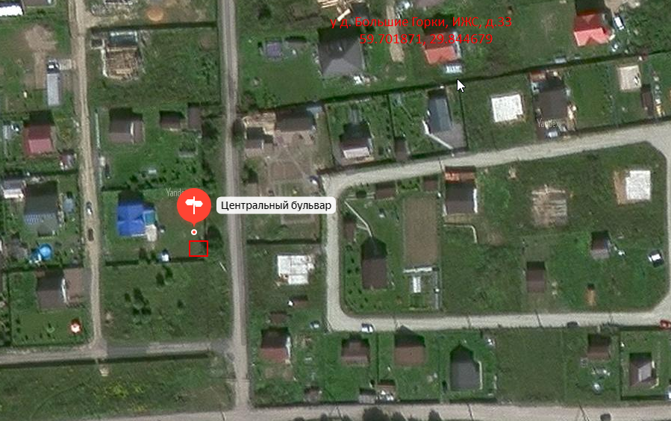
32. у д. Большие Горки, ИЖС д. 33
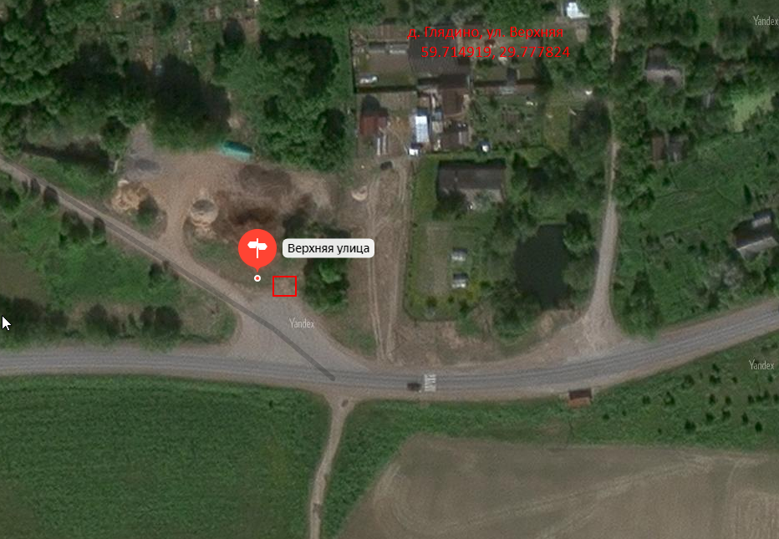
33. д. Глядино, ул. Верхняя (у кладбища), собственник – администрация Ропшинского сельского поселения
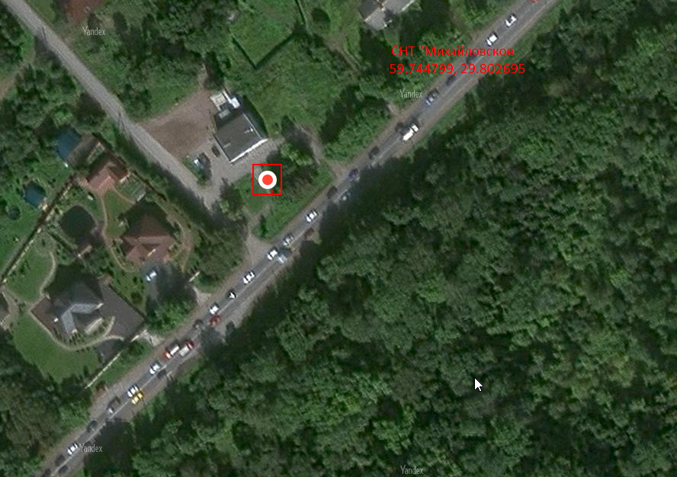
34. СНТ «Михайловское», ул. Полевая
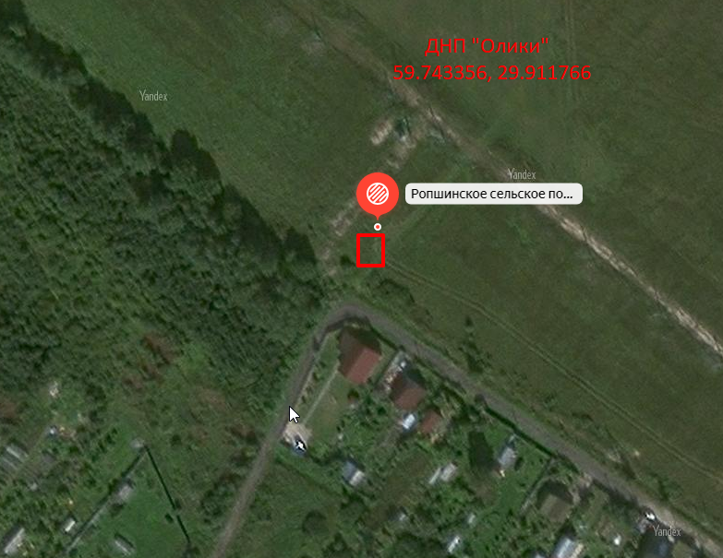
35. ДНП «Олики», з/у 47:14:1203003:288
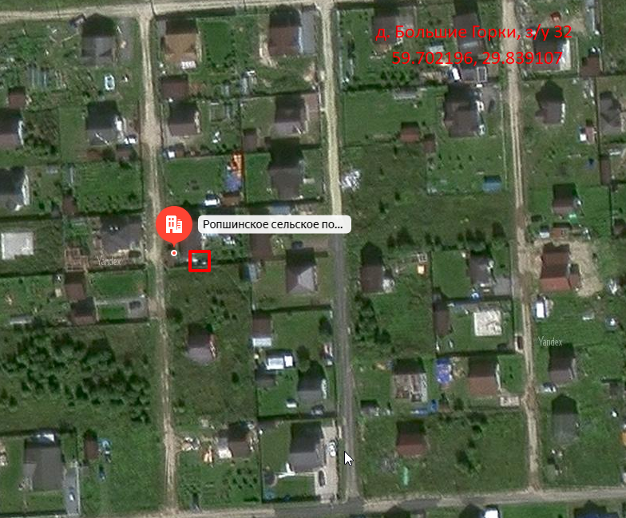
36. д. Большие Горки, з/у 32 (ранее ПО «Ропшинская слобода»)
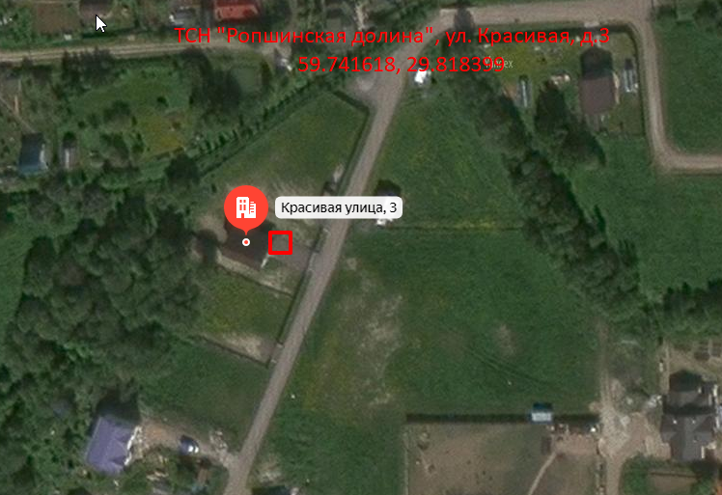
37. ТСН «Ропшинская долина», ул. Красивая, д. 3
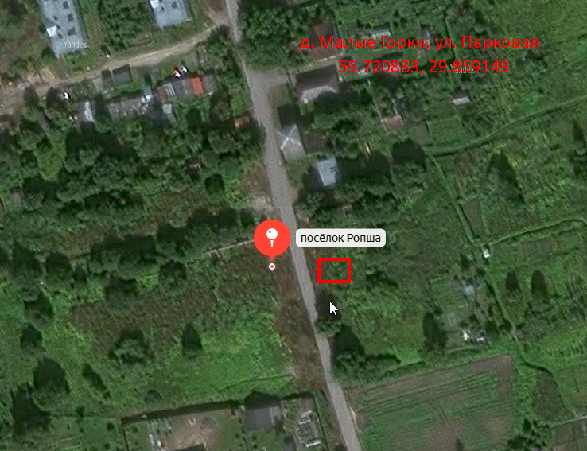
38. д. Малые Горки, ул. Парковая, собственник – администрация Ропшинского сельского поселения
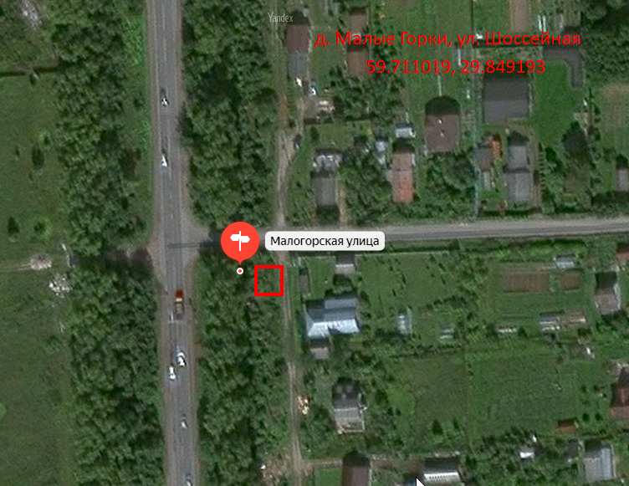
39. д. Малые Горки, ул. Шоссейная, собственник- администрация Ропшинского сельского поселения
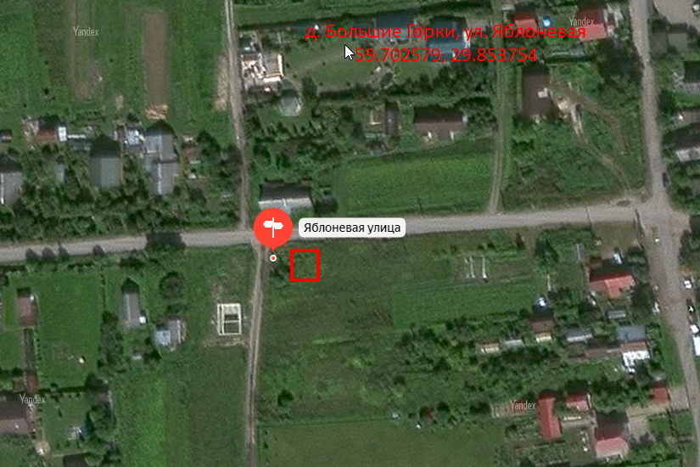
40. д. Большие Горки, ул. Яблоневая, собственник – администрация Ропшинского сельского поселения
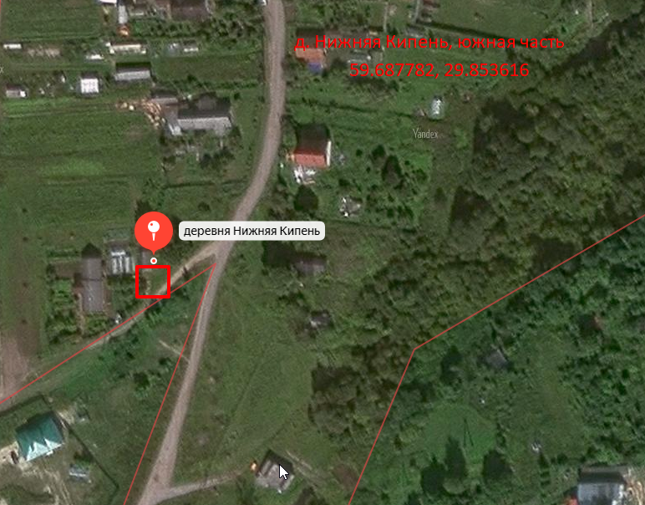
41. д. Нижняя Кипень (южная часть), собственник – администрация Ропшинского сельского поселения
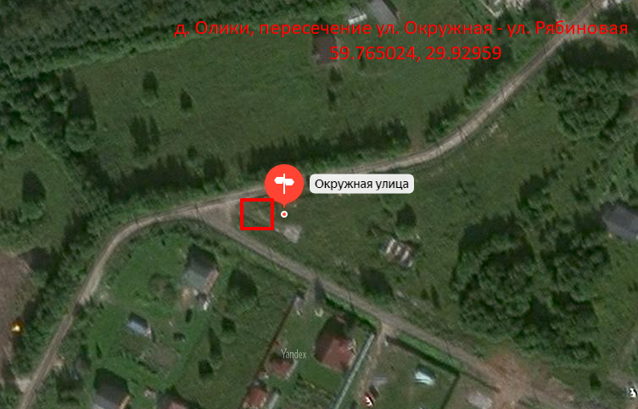
42. д. Олики, пересечение ул. Рябиновая – Окружная, собственник – администрация Ропшинского сельского поселения
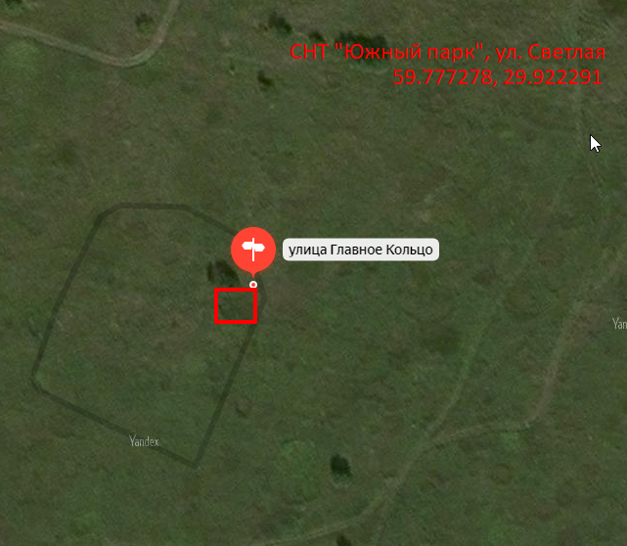
43. СНТ «Южный парк», ул. Светлая
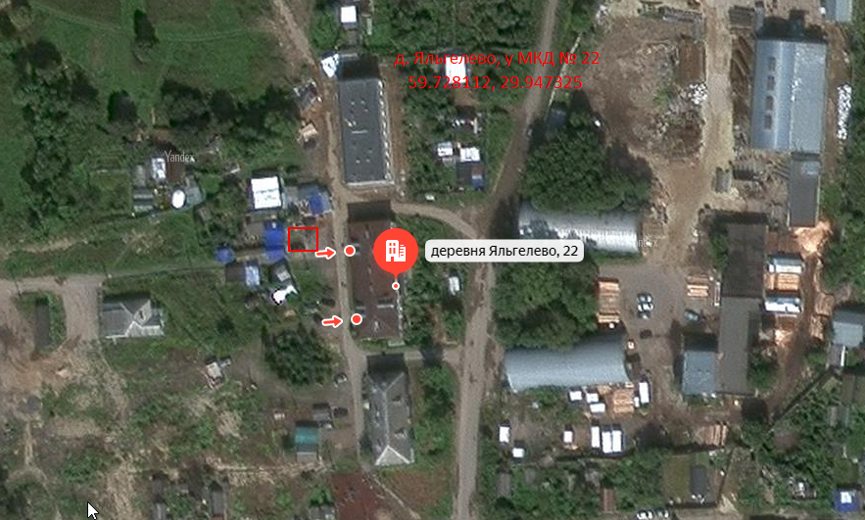
44. д. Яльгелево, у МКД № 22, собственник – администрация Ропшинского сельского поселения
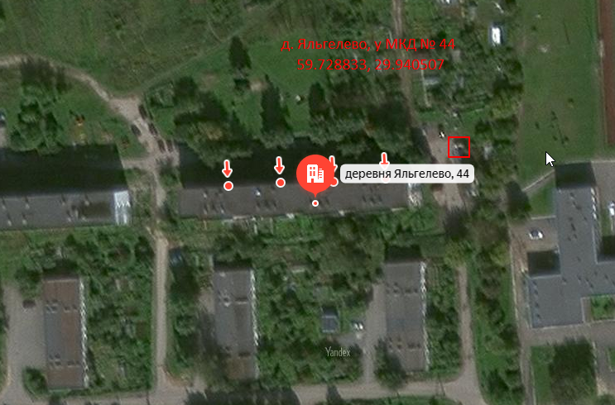
45. д. Яльгелево, у МКД № 44, собственник – администрация Ропшинского сельского поселения
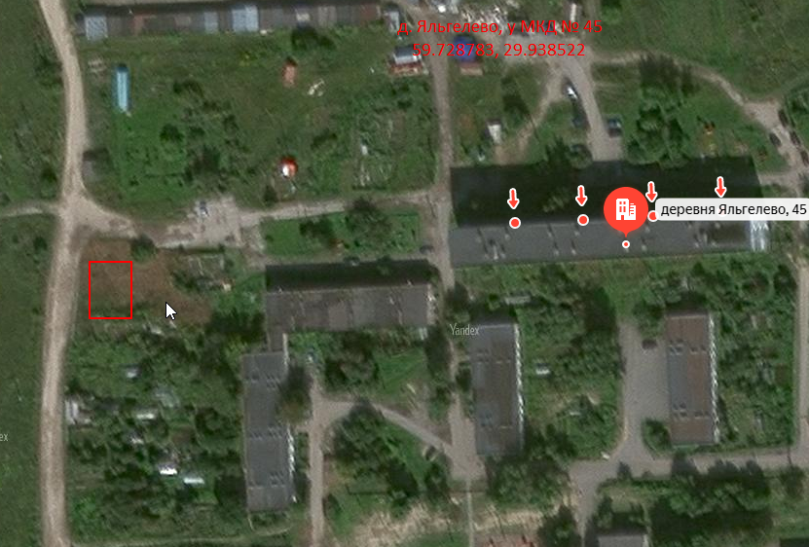
46. д. Яльгелево, у МКД № 45, собственник – администрация Ропшинского сельского поселения
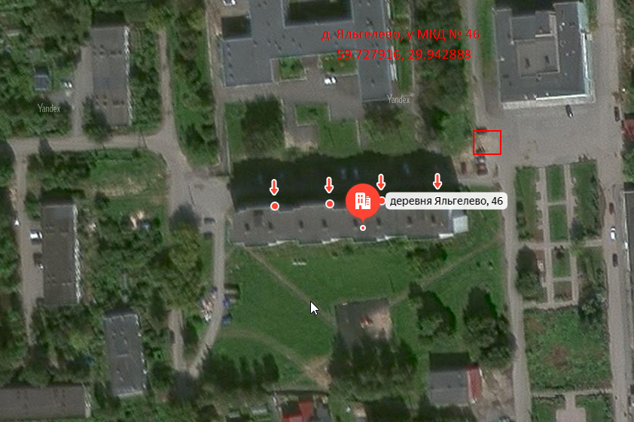
47. д. Яльгелево, у МКД № 46, собственник – администрация Ропшинского сельского поселения
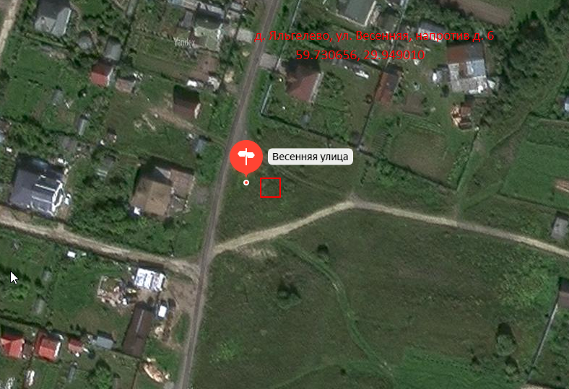
48. д. Яльгелево, ул. Весенняя, напротив дома № 6, собственник – администрация Ропшинского сельского поселения
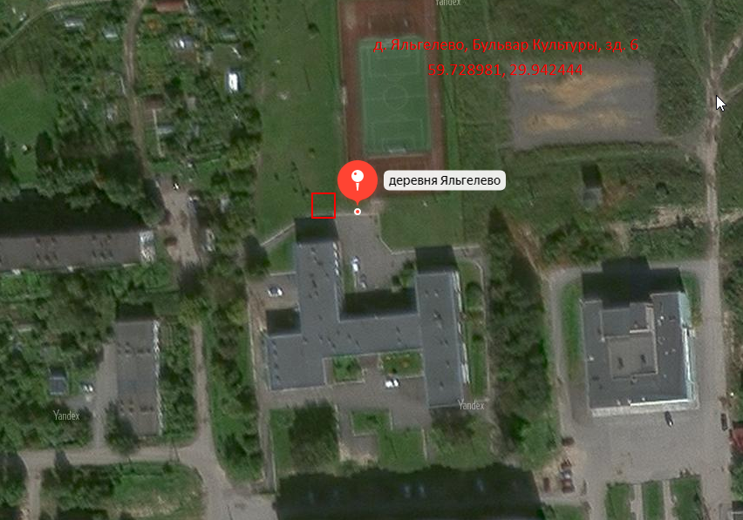
49. д. Яльгелево, Бульвар Культуры, зд.6
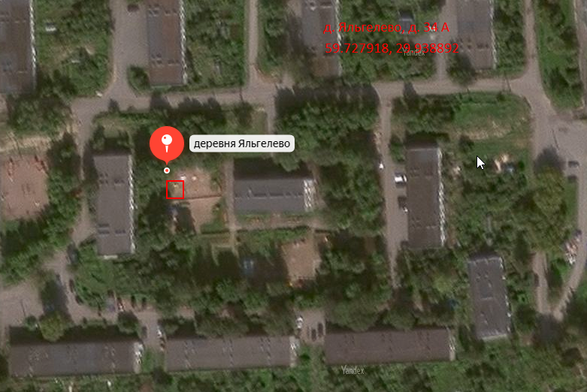
50. д. Яльгелево, д. 34 А
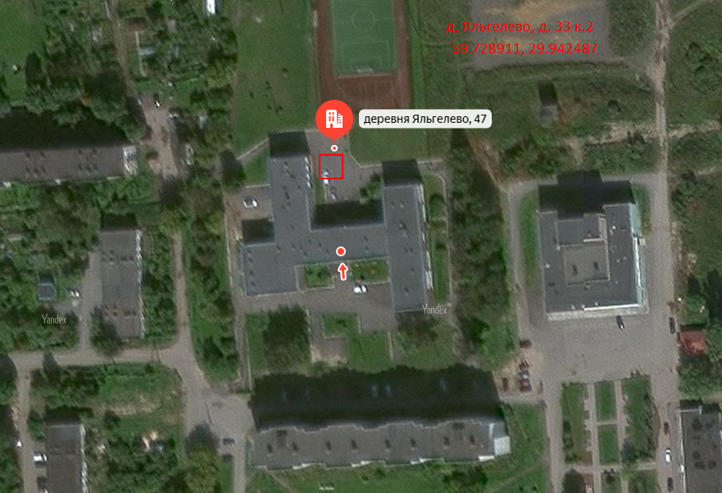
51. д. Яльгелево, д. 33 к. 2, собственник МОУ «Яльгелевский образовательный центр»
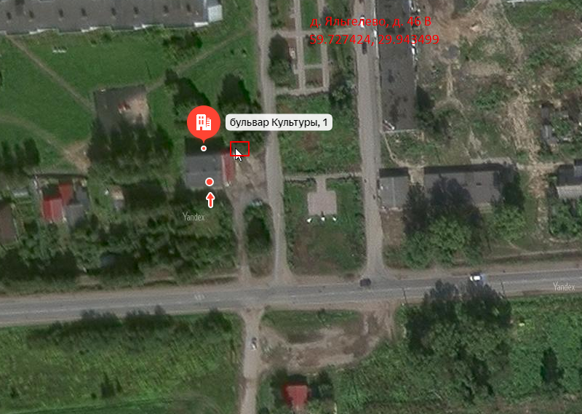
52. д. Яльгелево, д. 46 В, собственник - АО «Красносельское»
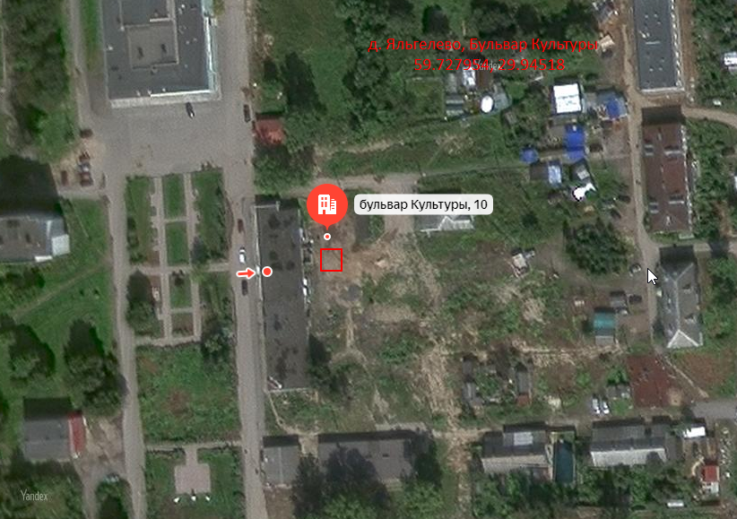
53. д. Яльгелево, Бульвар Культуры, д. 46 Г, магазин «Магнит»
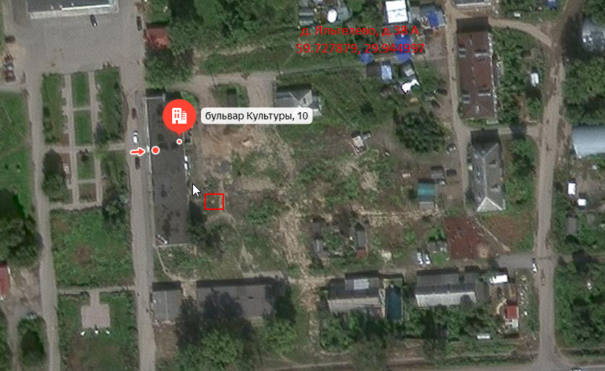
54. д. Яльгелево, д. 38 А, магазин «Магнит»
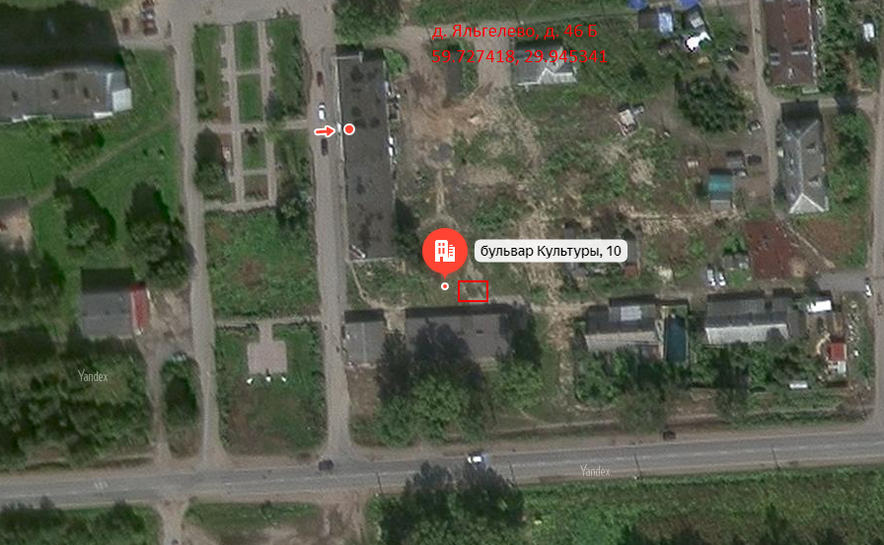
55. д. Яльгелево, д. 46 Б, ИП Исмаилов
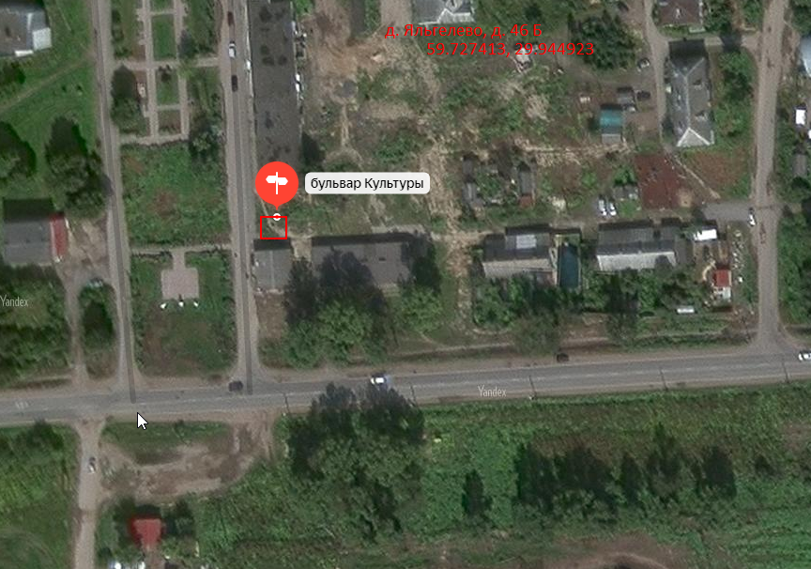
56. д. Яльгелево д. 46А, ИП Скурихин
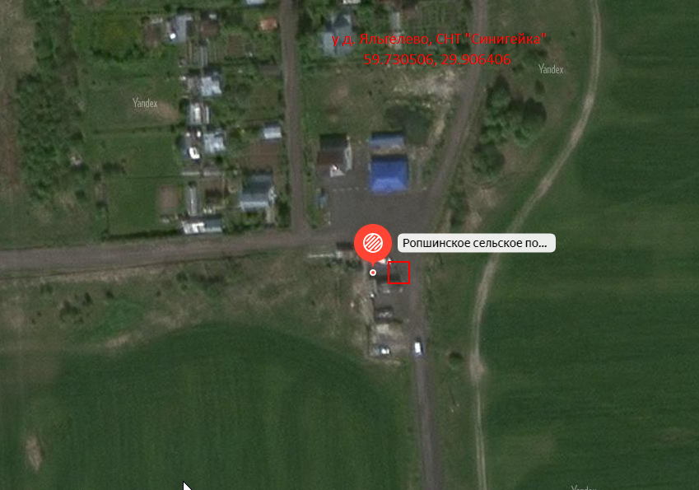
57. СНТ «Синигейка», у д. Яльгелево
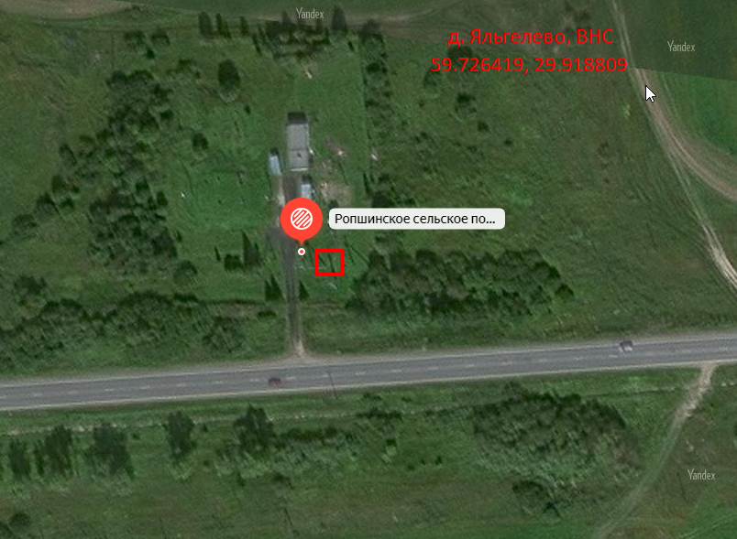
58. д. Яльгелево, ВНС
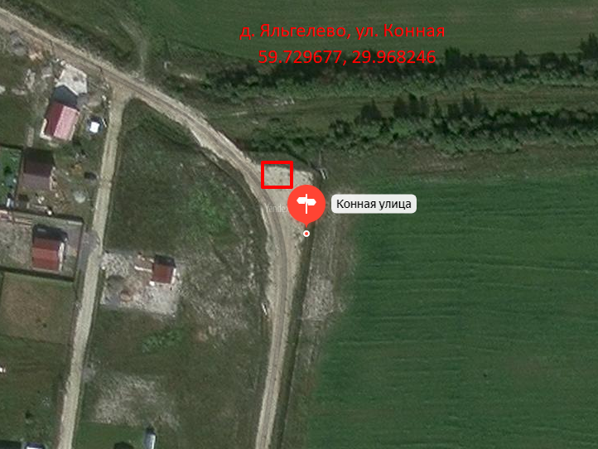
59. д. Яльгелево, ул. Конная, собственник – администрация Ропшинского сельского поселения

